成绩：______

订
线
装
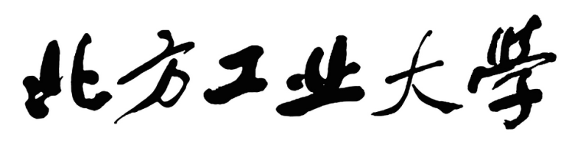

交通仿真技术课程设计报告书
题目：__________________________________________________

________________________________________________

姓名 | 班级 | 学号 | 分工
论文（作业）基本内容、写作格式要求和成绩评定

(一)基本内容要求（教师编写）

- 基本情况介绍

地理位置描述、静态几何调查数据、动态交通调查数据
- 现状仿真及结果说明

建模结果，仿真精度等
- 优化方案设计

明确设计方案，说明设计思路
- 仿真优化对比分析

优化方案SUMO仿真结果，与现状仿真结果对比，结果说明分析
- TraCI二次开发应用（可选）

使用Python通过TraCI接口实现某种复杂功能

(二)写作格式要求
1、论文（作业）题目。用3号宋体，加粗，居中；
2、论文摘要与关键词。摘要用小4号宋体，加粗，居中；关键词用小4号宋体，加粗，左顶格，
3、论文分级标题。统一用1，1.1，1.1.1层次编写，左顶格。
4、论文开本。论文开本大小为A4纸；正文采用小4号宋体。
5、注释。引用他人的成果必须标明出处。所有引用过的文献，应按引用的顺序以脚注的格式每页独立顺序编号排列。
6、参考文献。参考文献格式参阅北方工业大学学报或学位论文要求。

(三) 成绩评定指标和评分(教师自定)
指标体系 | 最高分值 | 评分
路口基本情况介绍 | 20
现状仿真 | 20
优化方案设计 | 25
对比及分析 | 25
报告格式 | 10
总成绩 | 100

评阅人签字：
论文（作业）基本内容、写作格式要求和成绩评定

(一)基本内容要求（教师编写）

- 实验目的和意义

简述实验的主要范围和实验基础条件，详细描述实验的主要内容、实验目标和意义。
- 实验参数说明

结合实验目标与意义，对实验涉及到的参数进行详细介绍。
- 实验方案介绍

实验环境简要介绍，实验方案说明，Python编程开发实现过程介绍。
- 实验结果对比分析

根据SUMO仿真结果，进行实验结果绘图及对比分析说明。

(二)写作格式要求
1、论文（作业）题目。用3号宋体，加粗，居中；
2、论文摘要与关键词。摘要用小4号宋体，加粗，居中；关键词用小4号宋体，加粗，左顶格，
3、论文分级标题。统一用1，1.1，1.1.1层次编写，左顶格。
4、论文开本。论文开本大小为A4纸；正文采用小4号宋体。
5、注释。引用他人的成果必须标明出处。所有引用过的文献，应按引用的顺序以脚注的格式每页独立顺序编号排列。
6、参考文献。参考文献格式参阅北方工业大学学报或学位论文要求。

(三) 成绩评定指标和评分(教师自定)
指标体系 | 最高分值 | 评分
实验目的和意义 | 20
实验参数说明 | 20
实验方案介绍 | 25
实验结果对比分析 | 25
报告格式 | 10
总成绩 | 100

评阅人签字：

